NOVO MESTO IN ŠKOCJAN
(ŠOL. LETO 2017/18)
(8.B)
Oš Frana Metelko Škocjan

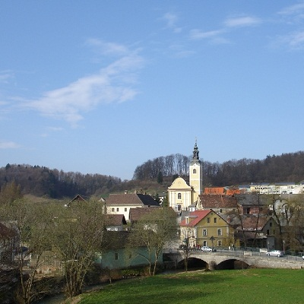

Kazalo

Uvod (Sestava naloge) 3

Novo Mesto 4

Občinski svet 5,6,7

Geografski opis Novega Mesta 8

Zgodovina 9

Nastanek in ustanovitev mesta 10
Francoska okupacija 11
Škocjan 12
Občinski svet 14,15
Ugotovitve 15
Jaz župan 16
Urejanje igrišč, prečiščevanje Radulje, šola 17
Viri 18,19

Uvod (Sestava naloge)
Izbral sem s občino Novo Mesto, ker sem veliko v mestu in mi je domače ter občino Škocjan. Naloga bo sestavljena iz različnih primerjav in podatkov obeh občin. V nalogi je veli zanimivih vsebin, tudi iz zgodovine.

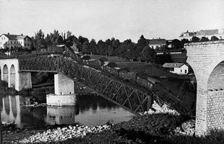

Novo Mesto
Po velikosti je sedmo mesto v Sloveniji in je hkrati tudi prestolnica Dolenjske.
Novo Mesto se je ustanovilo leta 1365. Je približno na 202m nadmorske višine. Njihova poštna številka je 8000.
Župan Novega Mesta je Gregor Macedoni.
Ima 36.433 prebivalcev.
https://www.novomesto.si/img/2017090611080286/mid/Grb_barvni_-_po_odloku.jpg

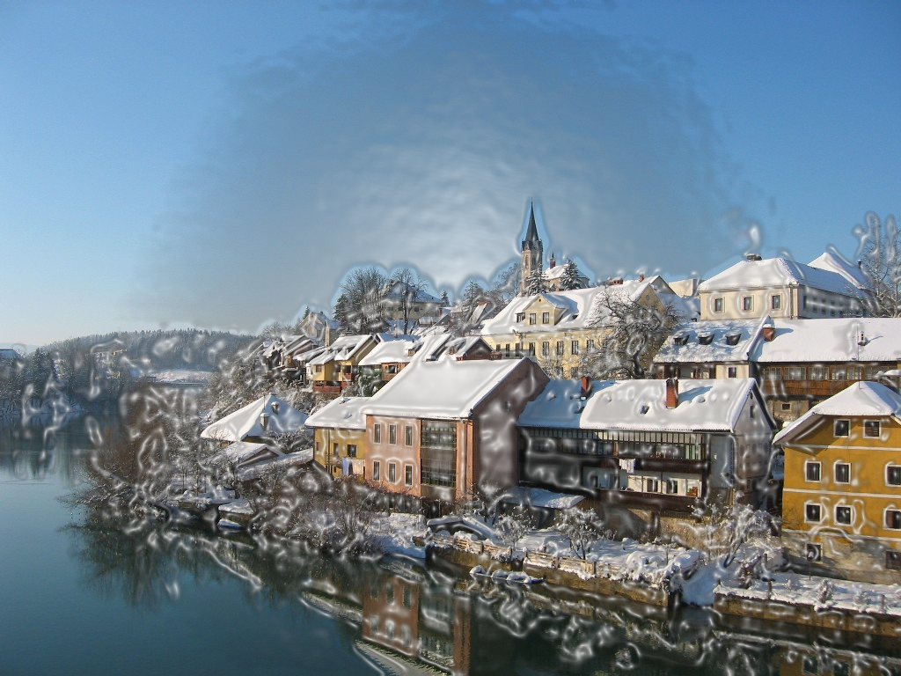

Občinski svet

Predsednik sveta:
Število članov: 30 (29 + predstavnik romske skupnosti)

Matija Škof
Člani sveta:
Ana Granda Jakše
Matija Škof
Jana Murgelj
Luka Blažič
Cvetka Potočar
Jurij Kobe
Stojan Luzar

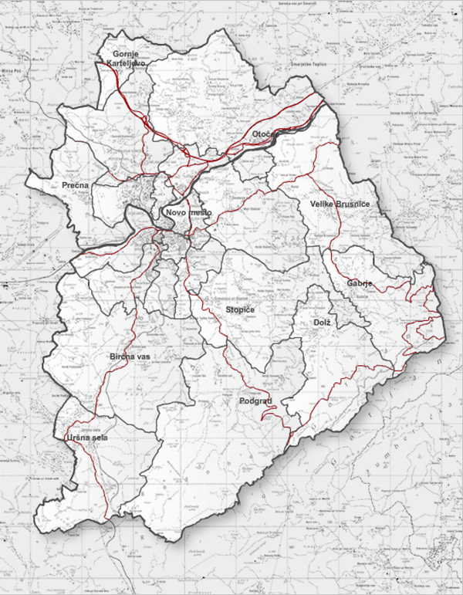

SDS - Slovenska demokratska stranka
Eva Filej Rudman
Bojan Kekec
Marjanca Trščinar Antić
Peter Kostrevec
Lista Ivana Kralja
Matjaž Smodiš
Vesna Vesel
Stanislav Galič
SLS - Slovenska ljudska stranka
Alojz Golob
Franci Bačar
Martina Vrhovnik
Lista Gregorja Macedonija
Janez Povh
Boštjan Grobler
Jasna Kos Plantan
SMC - Stranka modernega centra
Mateja Kovačič
Borut Škerlj
Mojca Špec Potočar
GAS - Gospodarsko aktivna stranka
Alojz Kobe
Alenka Papež
Solidarnost
Mitja Sadek
Uroš Lubej
DeSUS - Demokratična stranka upokojencev Slovenije
Adolf Zupan
Miroslav Berger
Predstavnik romske skupnosti
Duško Smajek
Jiří Volt
SNS - Slovenska nacionalna stranka
Matjaž Engel
Zavezništvo za Novo mesto - ZaNM (ZaAB, ZARES)
Bojan Tudija
ZZD - Zveza za Dolenjsko
Slavko Matko
Nova Slovenija - Krščanski demokrati
Marko Dvornik
Slovenija za vedno
Dušan Kaplan
Socialni demokrati
Milena Kramar Zupan

Geografski opis Novega Mesta
Leži sredi gričevnate pokrajine v rečnem zavoju reke Krke. Novo Mesto obliva Krka. Danes je Novo mesto, kot edina mestna občina v regiji.

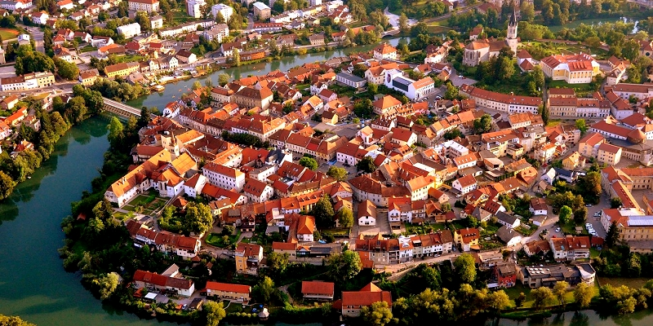
Zgodovina

Bronasta in železna doba:
Arheologi so v dolenjskih jamah odkrili prve sledove naseljencev. Ljudje so se veliko naseljevali ob Krki. Tam so gradili hiše iz kamenja, lesa in gline.
Situl in steklenih jagod je bilo v Novem mestu najdenih največ na svetu. Prvič na dolenjsko kulturo niso vplivali zunanji dejavniki, temveč je razvoj obrti na tem prostoru ustvaril lastne načine izdelovanja in okraševanja, proizvodnja je torej morala preseči potrebe domačega okolja, saj je v tem obdobju trgovina bajno zacvetela. Najbolj izstopa nakit iz steklenih jagod. Zaradi številčnosti jih nikoli niso natančno prešteli, toda arheologi ocenjujejo, da če sta bili v nekem drugem evropskem halštatskem grobu najdeni dve jagodi, jih je bilo v dolenjskem najdenih tisočkrat več. Situl je bilo na tem območju do sedaj najdenih 22.

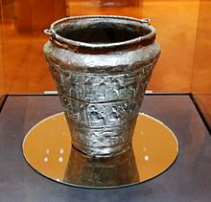

Nastanek in ustanovitev mesta

Na slovensko območje so prvi prišli Slovani. Kmetovati so začeli šele v 12.stoletju, ko so se nehali vpadi na zahod prek dolenjskega območja in so kmetje lahko želi, kar so sejali. V 13. stoletju so že hoteli ustanoviti mesta. Kostanjevica je bila prva od Dolenjskih naselji, ki so ji bile podeljene mestne pravice. Podobna mesta pa so tudi Mokronog, Črnomelj, Metlika. Novo Mesto so uradno ustanovili 7. aprila leta 1365, ustanovil pa ga je Rudolf IV. Habsburški. Najprej se je imenovalo Rudolfovo. Leta 1738 je skozi Novo mesto pričela delovati redna poštna zveza med Ljubljano in Karlovcem. 1746 je bila v Novem Mestu ustanovljena gimnazija. Leta 1894 pa je dobila svojo železnico

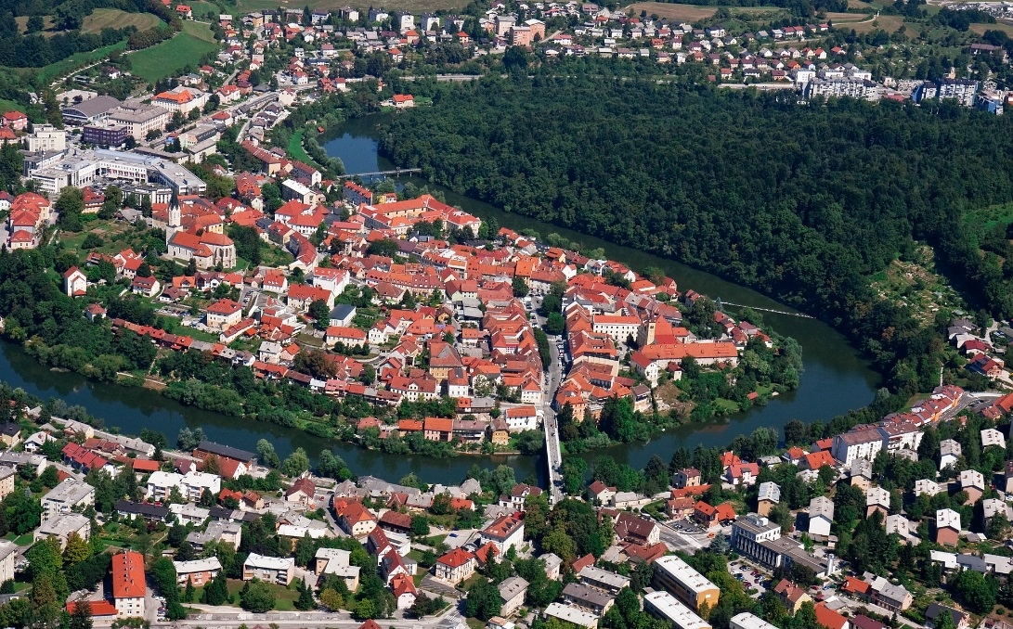

Francoska okupacija

V 19. stoletju so slovenska ozemlja padla v roke francozov, Slovenci so jih videli kot odrešitelje. Vendar so jim naložili velike davke, zato so se v Kočevju že začeli upori, ki so se razširili vse do Novega mesta. Francozi so jih hitro pobili, jih zmetali v reko Krko ter požgali kapiteljsko pristavo na Marofu, Bršljin in Prečno.

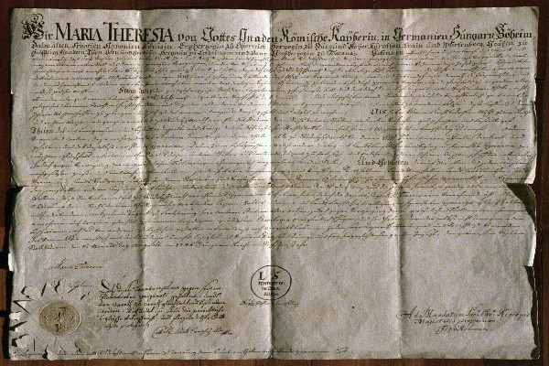

Škocjan
Škocjan so uradno ustanovili leta 1. 1. 1995. Ima približno 3.177 prebivalcev. Leži na nadmorski višini med 152 in 494 m. Najvišja točka je Červivec (494 m). Občina Škocjan spada pod manjše občine v Sloveniji, a je zelo lepa in raznolika. Janez Vajkard Valvasor je Dolenjce označil takole: "So zdravi, močni in delovni. Kakor je pticam, ki morajo daleč leteti, narava prisodila močne peruti in perje, tako je tem ljudem, ki si z naporom služijo kruh, dala silnih moči." V Škocjanu je še najbolj znana osebnost Ignacij Knoblehar. V Škocjanu je znana tudi mlinarjeva pot.

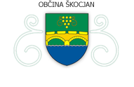

Župan občine Škocjan je Jože Kapler, podžupan pa Alojz Hočevar. Občinski praznik se imenuje Knobleharjevo (6. julij).

Krajevne skupnosti in vaški odbori: KS Bučka, VO Grmovlje, VO Dole, VO Zagrad, VO Dobrava pri Škocjanu in Tomažja vas, KS Škocjan.

Občinski svet

1. Martina Božič- SDS-Slovenska demokratska stranka

2. Martina Kralj- SDS-Slovenska demokratska stranka

3. Janez Vide- SDS-Slovenska demokratska stranka

4. Franc Matko- SDS-Slovenska demokratska stranka

5. Jožica Lindič- SDS-Slovenska demokratska stranka

6. Milan Markelc - SDS-Slovenska demokratska stranka

7. Alojz Hočevar- Bučka – neodvisna lista

8. Vida Gros- Bučka – neodvisna lista

9. Slavko Pungeršič- Bučka – neodvisna lista

10. Franc Kocjan- SLS-Slovenska ljudska stranka

11. Matej Krnc -SLS-Slovenska ljudska stranka

12. Dragica Bobič- Društvo upokojencev

Ugotovitve

Novo Mesto ima kar nekaj več prebivalcev, in ima precej večjo zgodovino in večjo občinsko območje. Škocjan je bolj povezan z naravo kot Novo Mesto, ki ima veliko zgradb. Novo Mesto se hoče širiti tudi mednarodno.

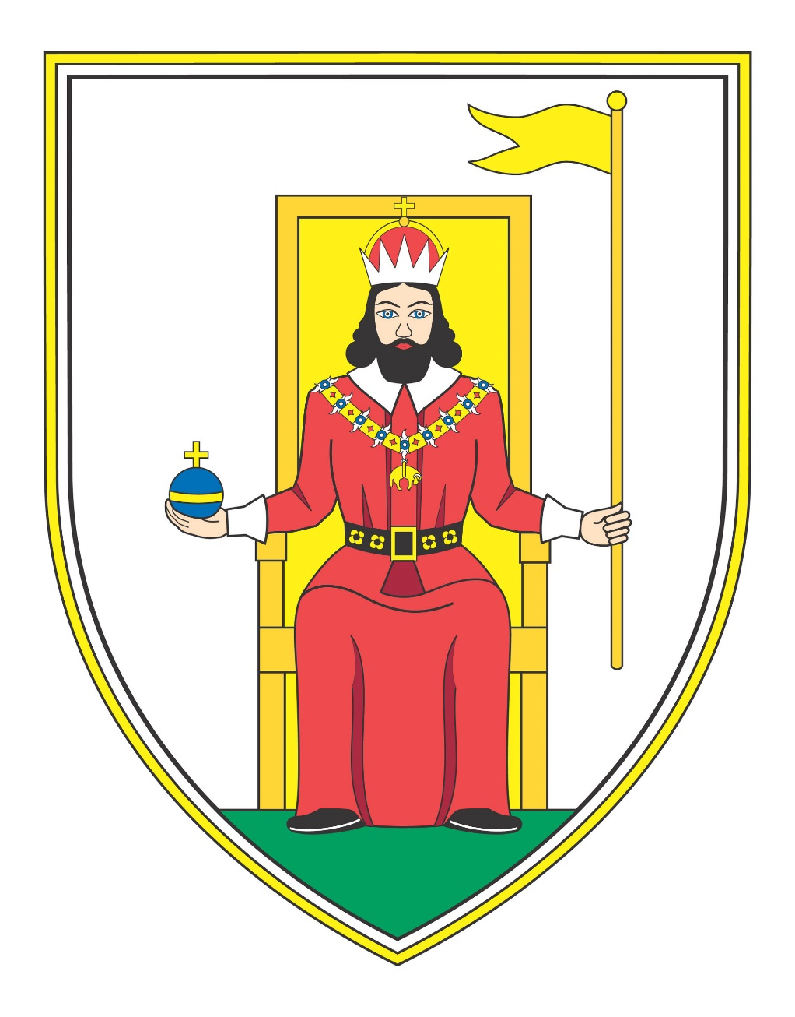

Jaz župan

Če bi bil jaz župan, bi najprej uredil vaška igrišča, potem bi očistil Raduljo, nato bi povečal šolsko igrišče, nazadnje pa bi prenovil šolo in njena pravila.

Urejanje igrišč

Vsakem naselju bi dal 1500eurov in bi si po svojih idejah izboljšali igrišče. Po šestih mesecih bi preveril potek del in končni rezultat.

Prečiščevanje Radulje
Najel bi gozdarsko podjetje in dela plačal z občinskim denarjem. Z Radulje bi odstranili veje in očistili dno ter povečali strugo, da nebi prihajalo do poplav.

Šola
V šoli bi kupili močnejše računalnike in naprednejše projektorje, najprej pa bi kupili nove rolete. Zamenjal bi tudi stole v posameznih učilnicah. Seveda, kar pa je najpomembneje, bi obnovil telovadnico in šolsko igrišče z najsodobnejšo opremo, ki jo premorejo mednarodne najsodobnejše telovadnice in igrišča.

Viri: (10.12.2017)

https://www.novomesto.si/krajevne-skupnosti/center/
https://sl.wikipedia.org/wiki/Novo_mesto
https://www.novomesto.si/
https://www.novomesto.si/obcina/obcinski-svet/
https://www.slovenia.info/sl/destinacije/mesta/novo-mesto
https://www.google.si/search?q=novo+mesto&rlz=1C1CHBF_slSI741SI741&source=lnms&tbm=isch&sa=X&ved=0ahUKEwjVheqB7f_XAhWE6aQKHdGACqEQ_AUICigB&biw=1344&bih=755#imgrc=m3rxGQ8gOPRctM:
https://www.google.si/search?q=novo+mesto&rlz=1C1CHBF_slSI741SI741&source=lnms&tbm=isch&sa=X&ved=0ahUKEwjVheqB7f_XAhWE6aQKHdGACqEQ_AUICigB&biw=1344&bih=755#imgrc=J5sb1psDuAseRM:

https://sl.wikipedia.org/wiki/Ob%C4%8Dina_%C5%A0kocjan
http://www.obcina-skocjan.si/
http://www.obcina-skocjan.si/obcinski-svet
http://www.obcina-skocjan.si/zemljevid
http://www.mlinarjeva-pot.si/
https://www.google.si/url?sa=i&rct=j&q=&esrc=s&source=images&cd=&cad=rja&uact=8&ved=0ahUKEwiZp9jmuILYAhXIJVAKHSDqAmkQjRwIBw&url=https%3A%2F%2Fars.rtvslo.si%2F2014%2F03%2Fprenos-mase-iz-zupnije-skocjan-pri-novem-mestu%2F&psig=AOvVaw0VQNWsWWGA7eiBk7fTuiAf&ust=1513098365121782
https://www.google.si/url?sa=i&rct=j&q=&esrc=s&source=images&cd=&cad=rja&uact=8&ved=0ahUKEwij8MLQuYLYAhWGYVAKHW3dDmgQjRwIBw&url=http%3A%2F%2Fkultura.novomesto.si%2Fsi%2Frevija-rast%2F%3Fid%3D7641&psig=AOvVaw0VQNWsWWGA7eiBk7fTuiAf&ust=151309836512178

